標準画像「スロット」を原画像とする．この画像は縦512画像，横512画素による正方形のディジタルカラー画像である．

ORG=imread('スロット.png'); % 原画像の入力  
imagesc(ORG); axis image; % 画像の表示

によって，原画像を読み込み，表示した結果を図１に示す．

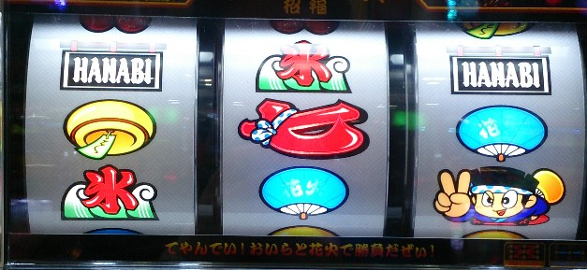  
図1 原画像

２階調画像の生成の結果を図２に示す．

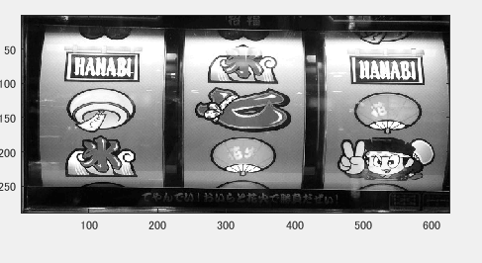  
図2 　２階調画像の生成

とする．

４階調画像の生成の結果を図３に示す．

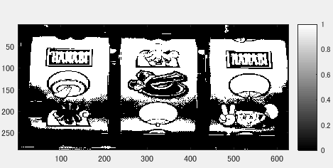  
図3　４階調画像の生成

８階調画像の生成の結果を図４に示す

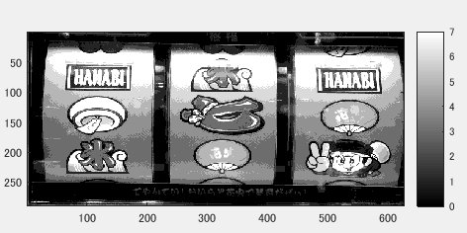  
図4 　４階調画像の生成